Pressmeddelande
Pedagogiska akustiktavlor för skolvärlden
Akustiktryck AB lanserar en serie pedagogiska akustiktavlor för de yngre eleverna. Tavlorna sänker ljudnivån i rummet samtidigt som de kan användas i lärandet.
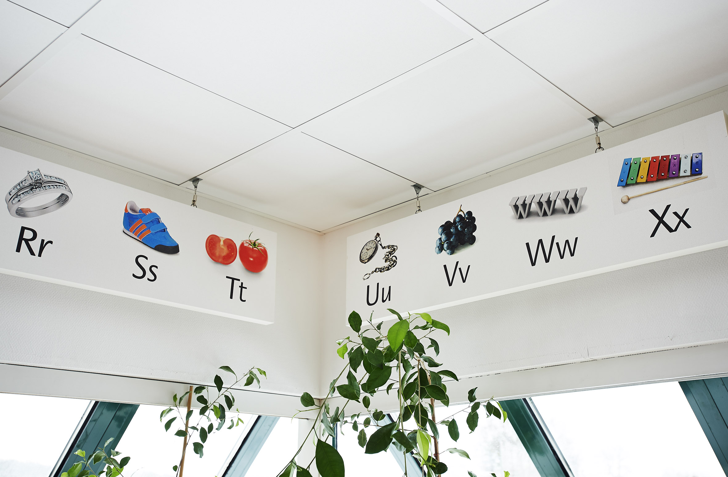
Högabsorberande akustiktak och ljudabsorberande tavlor skapar en behaglig ljudmiljö som underlättar lärandet och sänker stressen i våra förskolor och skolor. Nu kan de ljudabsorberande tavlorna även användas i pedagogiskt syfte.
Göteborgsföretaget Akustiktryck lanserar väggabsorbenter med pedagogiska motiv i samarbete med Saint-Gobain Ecophon. De olika motiven, som är grafiskt utformade av illustratören och formgivaren Håkan Lager, föreställer bokstäver, en världs- och Sverigekarta, tiokompis-tal och en tidsaxel.
Återskapar skogens ljudmiljö
De slagtåliga och avtorkningsbara akustiktavlorna är testade för att garantera den höga ljudabsorberande prestandan. Akustiktavlorna hjälper till att skapa en ljudmiljö i rummet som liknar naturens egen. En skog har inga plana vertikala parallella ytor som gör att ljud reflekteras. Därför är det viktigt att väggarna förses med inredning som diffuserar (sprider) och absorberar ljudet, för att undvika onaturliga ljudreflexer.
Från oljud till god pedagogik
Montessoriförskolan Pärlan i Förslöv på Bjärehalvön, byggde bort sina ljudproblem genom att installera akustiktavlor som även används i undervisningen.
− Varken vi eller barnen är lika trötta och stressade längre. Barnen behöver inte höja sina röster för att höras. Tack vare de pedagogiska motiven kommer de akustiska hjälpmedlen in i vår pedagogiska miljö på ett naturligt sätt, säger förskollärare Annika Malmander.
För kontakt med Förskolan Pärlan, kontakta Ina Angel, rektor, Båstad Montessori, rektor@bastadmontessori.se, 070-564 60 87.

Säkert och miljövänligt
De 40 millimeter tjocka akustiktavlorna är tillverkade av miljövänlig glasull med växtbaserat bindemedel och cirka 70 procent återvunnet glas.
Tryckfärgerna är Svanen-märkta. De pedagogiska akustiktavlorna är dessutom brandklassade enligt A2-s1,d0 (obrännbart material). De är dessutom godkända enligt M1, vilket innebär att det inte avger doft eller farliga ämnen i luften.
Bokstavstavlor bidrar till både lärande och god ljudmiljö på Montessoriförskolan Pärlan i Förslöv.
De pedagogiska akustiktavlorna kan beställas på www.akustiktryck.se.
För mer information: Staffan Börjesson eller Anders Wackfelt på Akustiktryck AB, tel. 031-701 64 50, www.akustiktryck.se
För högupplösta bilder på de pedagogiska akustiktavlorna och på Montessoriförskolan Pärlan, klicka här.

Motiv på de pedagogiska akustiktavlorna
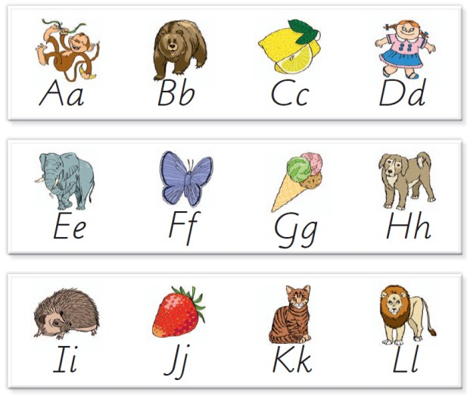
Bokstavstavlor
Mått: 120 x 30 cm.
Fakta:
Akustiktavlorna levereras med vitlackerade aluminiumramar, inklusive beslag för montering och säkring mot vägg.

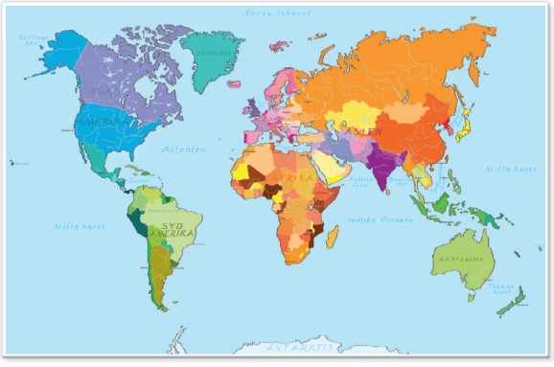
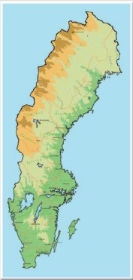
Kartor
Världskartan kan fås i två olika storlekar 185 x 120 cm eller 135 x 90 cm. Sverigekartan är 60 x 120 cm.

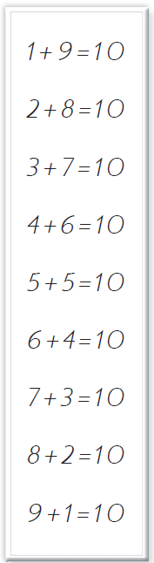
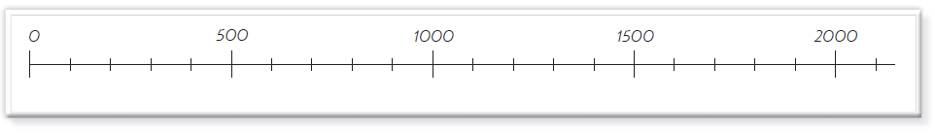
Tidsaxel
Tavlan har måtten
270 x 30 cm.

Tiokompis
Tavlan har måtten 30 x 120 cm.

